Настройка ПО

Настроил параметры для учреждения:

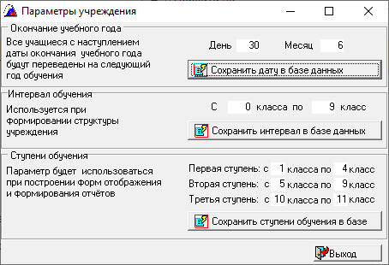

Настроил справочник “Успеваемость”:

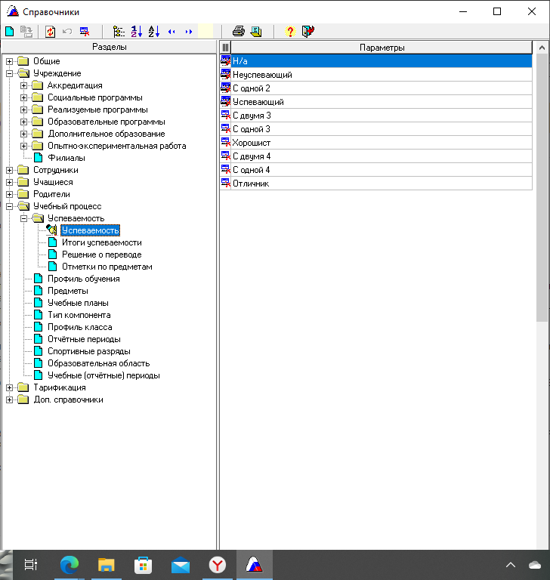

Добавил улицы в “Справочник адресов”:

